从机房服务器直接scp拷贝第二台工作站的文件：因为第二台工作站的操作系统和显卡都与机房服务器一样



命令：

scp -r -P 10199 user@202.38.69.108:/home/user/cudnn-10.0-linux-x64-v7.5.1.10.tgz .

安装驱动步骤：

安装 gcc，g++

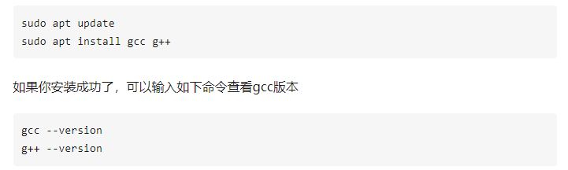

安装make，make-guile

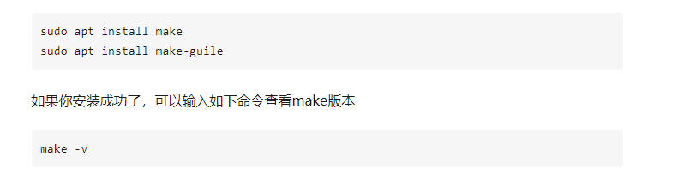

安装依赖包：

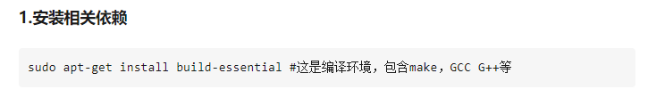

关闭nouveau并且关闭图形化界面（Xserver）

修改/etc/modprobe.d/blacklist.conf文件，在这个文件末尾添加以下命令：



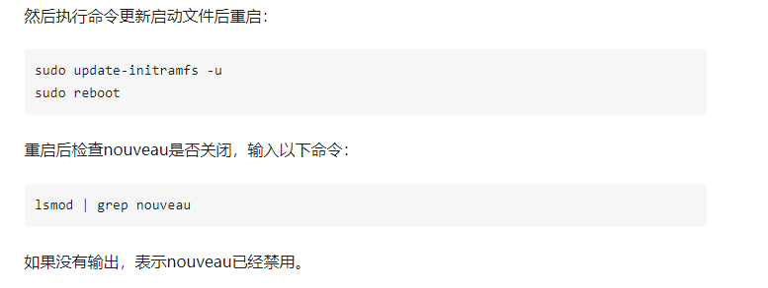

关闭图形界面

C:\Users\zhuhm\AppData\Local\Temp\1594813908(1).png

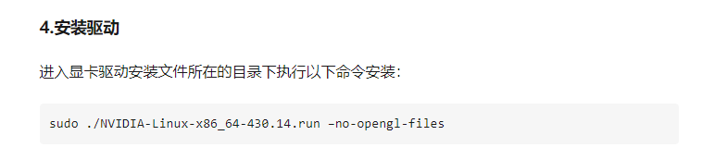

注意 --no-opengl-files

提示 cc版本是7.4而不是7.5的时候，直接continue

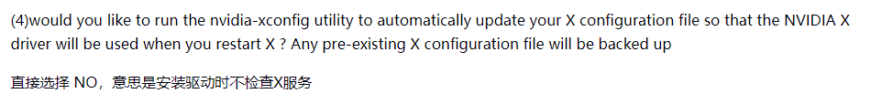

最后输入nvidia-smi验证

安装cuda

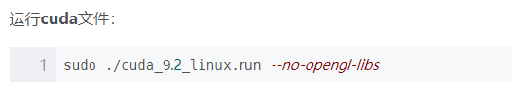

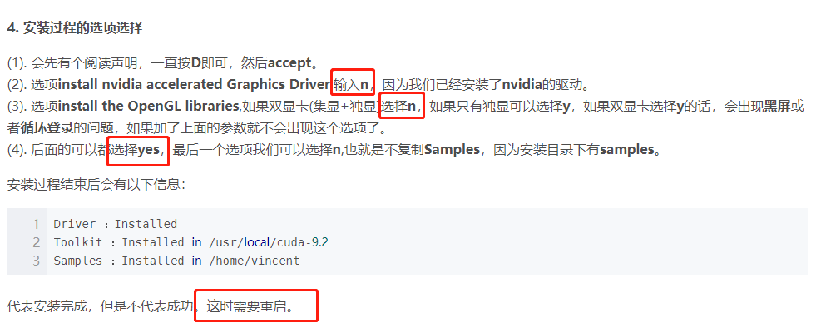

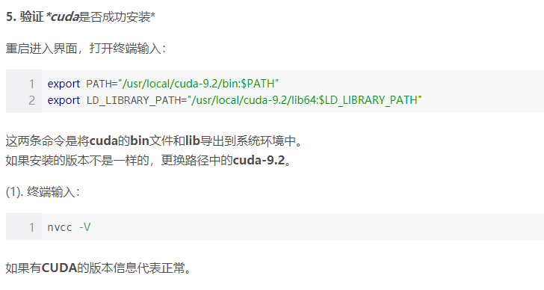

安装Cudnn

首先解压文件：

C:\Users\zhuhm\AppData\Local\Temp\1594815867(1).png

